ЛАБОРАТОРНАЯ РАБОТА № 3

Язык разметки Markdown

Карачевцева Елизавета Васильевна

Содержание

Список иллюстраций

# 1 Цель работы

Целью работы является освоение основных навыков для работы с легковесным языком разметки Markdown.

# 2 Выполнение лабораторной работы

1.1) Перейдем в каталог курса сформированный при выполнении лабраторной работы №2.

Рис. 1: Переход в нужный каталог.

Рис. 1: Переход в нужный каталог.

1.2) Обновим локальный репозиторий.

Рис. 2: Команда git pull.

Рис. 2: Команда git pull.

1.3) Перейдем в каталог с шаблоном отчёта по лабораторной работе №3.

Рис. 3: Переход в нужный каталог.

Рис. 3: Переход в нужный каталог.

1.4) Проведём компиляцию с использованием Makefile.

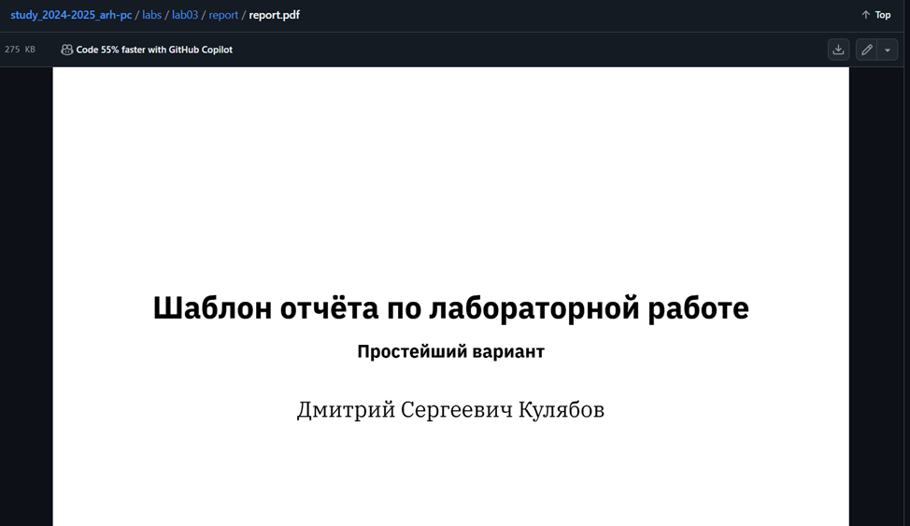

Рис. 4: Команда make.

1.4’) Проверим корректность полученых файлов.



Рис. 5: Проверка pdf-файла.

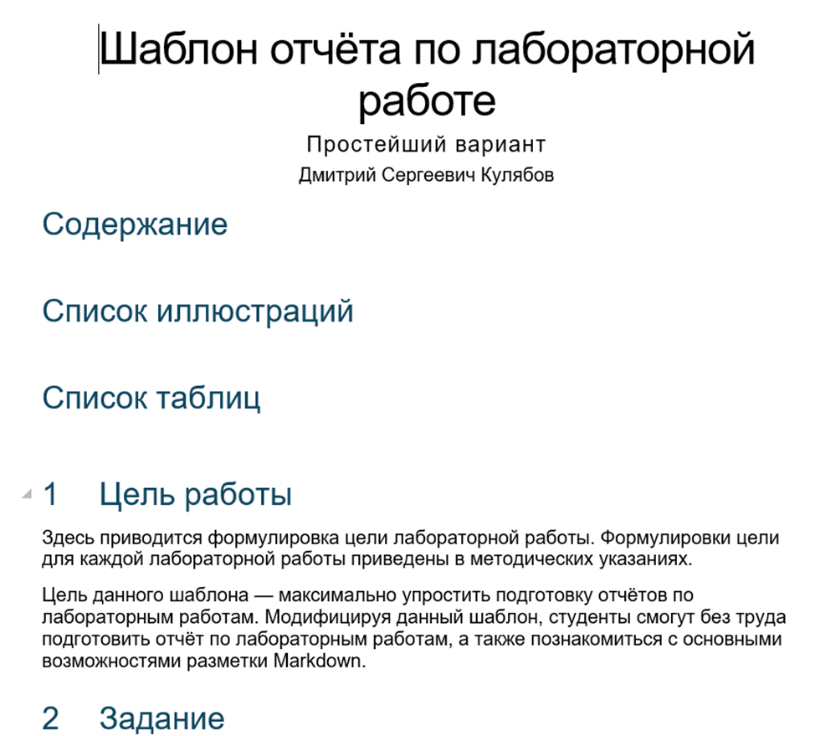

Рис. 6: Проверка docx-файла.

1.5) Удалим полученные файлы.

Рис. 7: Команда make clean.

Рис. 7: Команда make clean.

1.5’) Проверим что файлы были удалены.

Рис. 8: Вывод содержимого папки.

Рис. 8: Вывод содержимого папки.

1.6) Откроем файл report.md и внимательно изучим структуру этого файла.

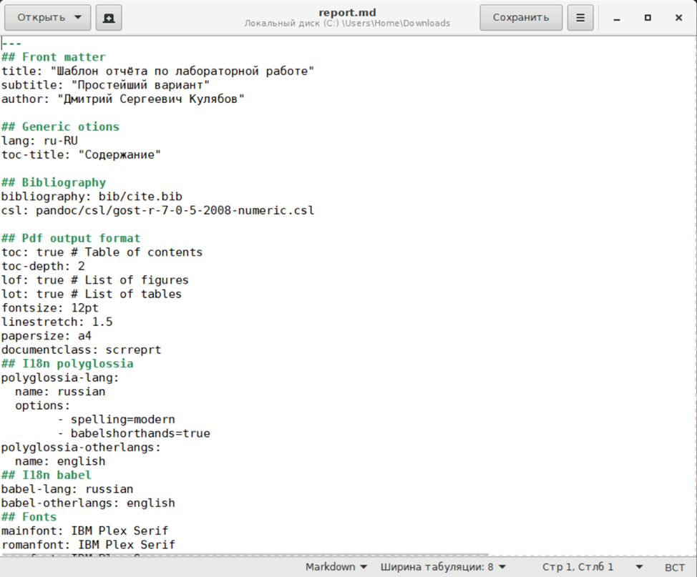

Рис. 9: Файл report.md.

1.7)Заполним отчёт с использованием Makefile и проверим корректность полученных файлов.

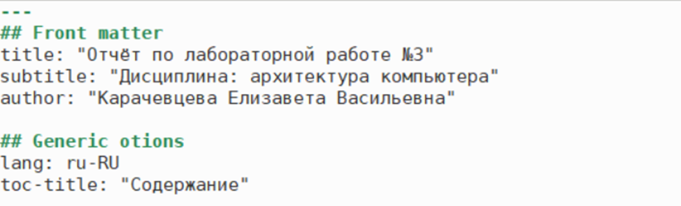

Рис. 10: Заполнение отчёта.



Рис. 11: Команда make.

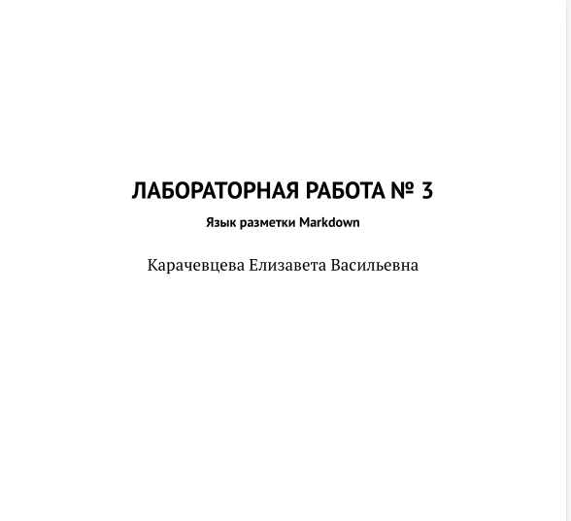

Рис. 12: Проверка pdf файла.

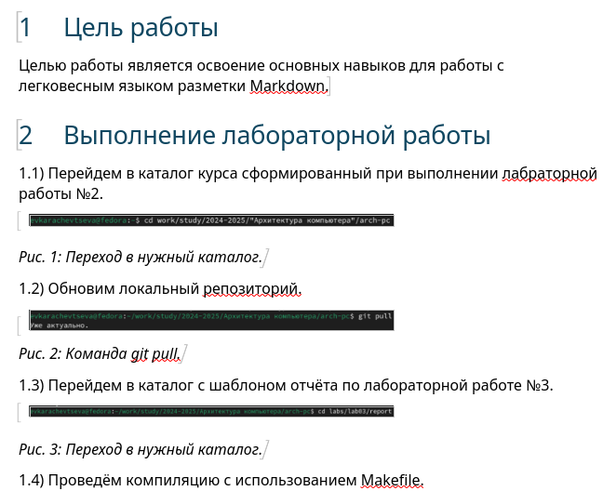

Рис. 13: Проверка docx файла.

1.8) Загрузим файлы на Github.

# 3 Выполнение самостоятельной работы.

2.1. Перейдем в каталог для заполнения отчётов к лабораторной работе №2.

Рис. 14: Переход в нужный каталог.

Рис. 14: Переход в нужный каталог.

2.2. Заполнение отчёта ко второй лабораторной работе в md формате.

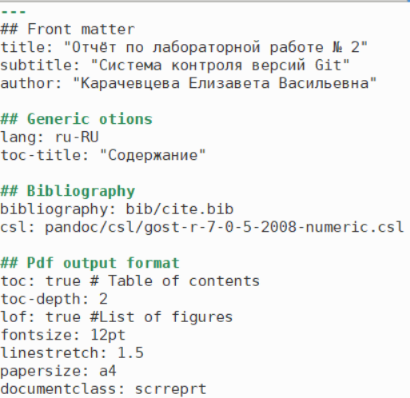

Рис. 15: Заполнение отчёта.

2.3. Испльзование Makefile.



Рис. 16: Команда make.

2.4. Отправка файлов на Github.

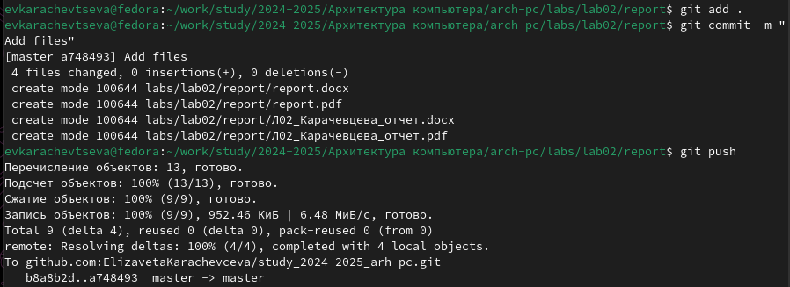

Рис. 17: Отправка файлов.

2.5. Проверка полученных файлов.

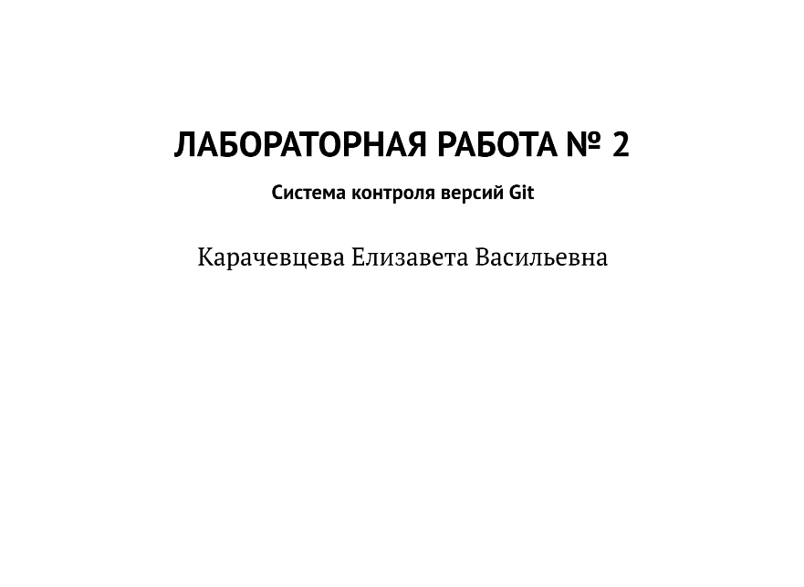

Рис. 18: pdf-файл.

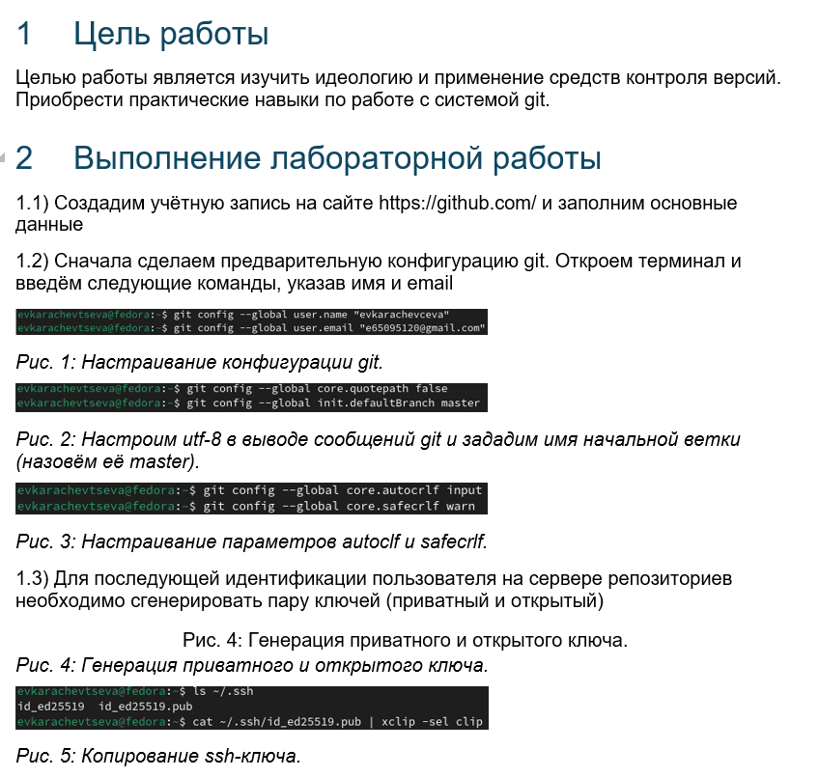

Рис. 19: docx-файл.

# 4 Вывод

В ходе данного практикума были освоены процедуры оформления отчётов с помощью легковесного языка разметки Markdown.